上海市人民政府决策咨询研究项目网上申报操作说明

申报流程
采用网上申报方式，无需提交纸质材料。
申报项目需申请人所在单位完成注册。单位注册成功后，所属人员方可进行项目申报。
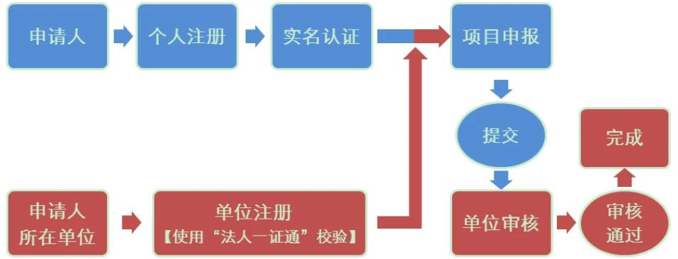
平台登录
登录上海市人民政府发展研究中心网站（http://www.fzzx.sh.gov.cn，推荐使用谷歌Chrome浏览器），选择“项目申报”栏，点击进入“决策咨询研究项目管理平台”（以下简称“平台”）。
个人注册
1. 首次登录的新用户
新用户首次登录平台须完成用户注册。具体操作如下：
（1）在平台登录页面，点击“注册账号”——“个人注册”，根据提示填写注册信息，填写无误后，点击“注册”按钮，即完成注册。
（2）登录平台，进一步完成实名认证；所在单位完成注册后即可进行项目申报。
2. 已注册的老用户
已经在原系统注册的老用户，可使用原用户名和密码直接登录平台，进一步完成实名认证；所在单位完成注册后即可进行项目申报。
单位注册
经单位注册后，所属人员方可进行项目申报。单位管理员登录平台可进行本单位申报项目查询、审核等操作。
1. 法人一证通单位注册
法人单位应使用法人一证通注册。尚未办理法人一证通的，应及时前往就近服务网点办理（法人一证通办理申请网址：https://www.962600.com/resources/application）。
注册操作如下：
（1）提前准备法人一证通UKey。
（2）在平台登录页面，点击“注册账号”——“单位注册”——“法人一证通单位注册”，页面跳转至上海市法人一证通公共服务平台。
（3）在法人一证通公共服务平台页面，点击“客户端工具”，下载安装最新版驱动（协卡助手），运行该程序。
（4）插入法人一证通UKey，输入Key密码，完成身份验证后自动跳转至平台注册页面。
（5）在平台注册页面，根据提示填写注册信息，填写无误后，点击“注册”按钮，即完成注册。
（6）注册成功后，在平台登录页面填写用户名（统一社会信用代码）和密码（注册时设置的密码）即可登录平台。
2. 非法人一证通单位注册
其他单位或因特殊情况不能办理法人一证通的，可通过非法人一证通入口进行注册。非法人一证通单位注册，须上传单位“统一社会信用代码证书”和“银行三排章”扫描件（图片格式）。
注册操作如下：
（1）提前准备单位“统一社会信用代码证书”和“银行三排章”扫描件（图片格式）。（2）在平台登录页面，点击“注册账号”——“单位注册”——“非法人一证通单位注册”。
（3）在平台注册页面，根据提示填写注册信息，并上传单位“统一社会信用代码证书”和“银行三排章”扫描件（图片格式），填写上传无误后，点击“注册”按钮，提交至后台审核。审核结果将于1个工作日内以短信方式告知。
（4）注册信息审核通过后，在平台登录页面填写用户名（统一社会信用代码）和密码（平台发送的密码）即可登录平台。
在线填报
单位注册成功后，已注册并实名认证的申请人可进行项目申报。
申请人根据提示在线填写申报材料，确认填写无误后提交所在单位审核。
申请人填写前应仔细阅读课题指南和填表说明；申报材料填写应简明扼要，突出重点和关键，其中《课题研究大纲》部分不得出现申请人及成员的姓名和单位，字数限5000字且不少于2000字，图表不超过规定尺寸。
申请人应确保申报材料真实，不存在知识产权争议，恪守科研诚信。
单位审核
申请人所在单位应按要求在项目申报期内，及时完成对本单位申报项目的网上审核。
审核内容包括：申报材料内容是否属实，申请人及主要成员的政治、业务素质是否适合承担该项目研究工作，本单位是否能为完成该项目所需的时间和条件提供保障，本单位是否同意承担该项目的管理任务和信誉保证等。

